Проект для детей 2 младшей группы
«Игрушки»

Автор: Кузнецова Надежда Николаевна
Должность: воспитатель
Место работы: С П «Д/с к/в «Ягодка» МБДОУ «Д/с «Планета детства» к/в».
Вид проекта: познавательно - творческий.
Тип проекта: групповой, краткосрочный (1 месяц).
Срок реализации проекта: Январь
Участники проекта: дети второй младшей группы, воспитатели, родители детей.

Актуальность:
Игры и игрушки — это не только развлечения для детей — это способ познание окружающего мира, приобретение навыков общения, знаний, умений действовать и мыслить, развитие творческих способностей и формирование реальной жизненной картины.
Проблема: Дети не знают какими игрушками играли их мамы и бабушки, не знают откуда взялись игрушки, и кто их делает сейчас, не умеют беречь игрушки и пользоваться ими аккуратно.
Народная игрушка близка и понятна каждому ребенку, она вобрала в себя опыт многих поколений. Игрушки учат, развивают, воспитывают. Не смотря на внешнюю простоту и незатейливость, народные игрушки пробуждают творческую фантазию, помогают детям знакомиться с окружающим миром.
К сожалению, современные дошколята не всегда могут играть с матрешками, свистульками, деревянными ложками, утрачиваются традиции коллективных народных игр. Родители практически не приобретают своим детям такие игрушки.
Актуальность проекта заключается в решении задач патриотического воспитания в соответствии с образовательной программой детского сада. Играя с матрешками, ложками, свистульками, дети приобщаются к традициям и культуре своего народа, развивают коммуникативные навыки. Содержание расширено за счет включения задач педагогического просвещения родителей, вовлечение их в образовательный процесс.

Цель:
расширение, обогащение и систематизация знаний детей об игрушках.
Формирование у детей интереса к народной культуре через знакомство с народными игрушками и играми.

Задачи:
Задачи образовательные:

- познакомить детей с историей возникновения игрушек.
— сформировать у детей представление о русских народных игрушках (матрешках, ложках, птичках-свистульках)
- познакомить с разнообразием игрушек (русская, народная, современная, самодельная).
— познакомить с нетрадиционными техниками художественного творчества (рисование ватными палочками, пластилинография, работа с соленым тестом)
— познакомить детей с народными песнями, хороводами, простейшими приемами игры на ложках, свистульках
— создать условия для участия родителей в образовательно-творческом процессе.

Задачи развивающие:
— развитие познавательных способностей
— развитие воображения, фантазии
— развитие интереса к народным игрушкам
— развитие коммуникативных навыков
— развитие творческих способностей детей и родителей в продуктивной и музыкальной деятельности

Задачи воспитательные:
- формировать бережное отношение к игрушке.
- продолжать учить детей дружно играть, не драться, не ссориться, развивать коммуникативные навыки.

— воспитывать интерес к народному творчеству
— воспитывать любовь к народной музыке (песням, хороводам, играм)
— воспитывать у детей отзывчивость, умение работать коллективно

Предполагаемые итоги реализации проекта:
— пробуждение интереса к истории и культуре своей Родины, любви к родному краю
— формирование знаний о народных игрушках: матрешках, деревянных ложках, птичках-свистульках
— расширение кругозора детей об игрушках народных, самодельных, современных
— знакомство с народными играми, хороводами, простейшими приемами игры на ложках, свистульках
— повышение активности родителей в совместной творческой деятельности с детьми
- бережное отношение детей к игрушкам

План мероприятий:
1. Рассказ воспитателя об истории возникновения игрушки.
2. НОД «Народная игрушка» («Дымковская игрушка», «Филимоновская игрушка», «Богородская игрушка «, о том, где и из каких материалов мастера изготавливали игрушки).
3. Рассматривание тематических альбомов о народных и современных игрушках, обследование некоторых игрушек.
4. Заучивание стихотворений об игрушках Е. Благининой, А. Барто, С. Маршака. Загадывание загадок об игрушках.
5. Сюжетно-ролевая игра «Магазин игрушек».
6. Беседы с детьми «Современные игрушки», «Как нужно относиться к игрушкам».
7. Продуктивная деятельность — рисование Дымковской игрушки «Козлик».
8. Лепка (Богородская игрушка) «Мишка».
9. Составление детьми описательных рассказов об игрушках «Моя любимая игрушка».
10. Консультативный материал в уголок для родителей «Чем играют наши дети?», «Развивающая и обучающая игрушка».

2 этап Разработка проекта
1. Опрос родителей. Цель: выяснить , что они знают о народных игрушках и играх, что рассказывают детям о народных традициях, какие стихи потешки, загадки, песенки разучивают с дошкольниками. Какие игрушки стараются купить своим детям
2. Оформление информационного уголка для родителей. Цель: приобщение родителей и вовлечение их в образовательный процесс.
3. Подбор наглядно-дидактических пособий, демонстрационного материала для НОД по теме проекта, совместной деятельности и индивидуальной работы с детьми.
4. Подбор аудиозаписей для игр, слушания, танцевально-игрового творчества. 5.Изготовление презентаций: «Матрешки расписные», «Ложка золоченая», «Птички-свистульки».
6. Изготовление альбома «Народная игрушка»
7. Изготовление картотек песен, музыкально-дидактических игр по теме: «Матрешки расписные», «Ложки деревянные», «Птички-свистульки»
3 этап. Формы работы.
I. Игровая деятельность
1. Дидактическая игра: «Собери матрешку», «Определи на ощупь», «Большие и маленькие ложки»
2. Музыкально-дидактическая игра: «Матрешка-плясунья», «Тихие и громкие ложки», «Птичка большая, птичка маленькая», «На чем играет матрешка»
3. Речь с движением: «Матрешка, где ты?», «Поиграй на свистульке»
4. Подвижные игры: «Шли матрешки по дорожке», «Жмурки с птичкой-свистулькой», «Картошка»,»К игрушке беги»
5. Конструирование: ««Домик и дорожка для матрешки»
II. Познавательная деятельность
1. Беседы на тему: «Моя любимая игрушка» (матрешка), «История ложки», «История игрушки — свистульки ».
2. Рассказ «Чудо-свистулька»
3. Чтение стихов, потешек, загадки о матрешке, деревянных ложках, птичке-свистульке
4. Просмотр мультимедийных презентаций: «Матрешки расписные», «Птички-свистульки», «Ложка золоченая»
III. Речевое развитие
1. Разучивание фольклорных песен и хороводов
2. Заучивание стихов, потешек о матрешках, деревянных ложках, птичках-свистульках
3. Составление рассказов «Моя любимая игрушка»
IV. Музыкально-художественная деятельность
1. Пение песен: «Матрешки» Ю.Слонова, частушки «Наша ложка хоть куда», «Птичка» Т.Попатенко
2. Разучивание хороводов: «Солнышко-ведрышко» р.н.п., «Еду-еду к бабе, к деду»
3. Валеологические распевки: «Здравствуйте» М.Картушиной, «Песенка-приветствие» О.Выродовой, «Доброе утро» О.Арсениной
4. Пляски: «Пальчики-ручки» р.н.м., «Пляска с платочками» р.н.м.
5. Игра на детских музыкальных инструментах: «В ложки бей веселей»
6. Танцевальное творчество: «Матрешки пляшут»
V. Изобразительная и продуктивная деятельность
1. Рисование «Украсим сарафан матрешке», «Украсим ложку» (рисование ватными палочками)
2. Раскрашивание «Птички-свистульки из соленого теста»
3. Аппликация «Платочек для матрешки»
4. Лепка «Нарядные матрешки» (пластилинография), «Птичка-невеличка» (соленое тесто)
VI. Физическое развитие
1. Подвижные игры
2. Физкультминутки «Ложки деревянные», «Птичка-невеличка»
3. Прогулки
VII. Совместная деятельность
1. Рассматривание иллюстраций игрушек
2. Подвижные, дидактические, музыкальные игры
3. Индивидуальные беседы
4. Прослушивание аудиозаписей песен по теме проекта, игра на ложках, свистульках, исполнение хороводов, валеологических распевок.
VIII. Социальное партнерство с родителями
1. Анкетирование «Русское народное декоративно-прикладное творчество в жизни ребенка»
2. Папка-передвижка «Народные игры для малышей»
3. Мастер-класс «В какие игры можно играть с матрешками»
4. Консультация «Роль народных игр и игрушек воспитании дошкольников»
5. Консультация «Использование музыкальных игрушек для развития музыкальных способностей в детском саду».
6. Советы родителям «Развивающие игру с игрушкой свистулькой»
7. Участие родителей в проекте
8. Участие в выставке «Игрушки наших бабушек»
4 этап. Презентация проекта
1. Праздничное занятие «Матрешки-затейницы»
2. Выставка детских рисунков, поделок.
3. Совместное творчество родителей и детей выставка «Игрушки наших бабушек»
Список литературы:
1. Вершинина Н. Горбова О. Знакомство с особенностями декоративно-прикладного искусства в процессе дидактических игр.// Дошкольное воспитание. 2004 № 6
2. Грибовская А.А. Обучение дошкольников декоративному рисованию, лепке, аппликации.- М. 2008
3. Лялина Л.А. Народные игры в детском саду.- М.: ТЦ Сфера, 2009
4. Картушина М.Ю. Русские народные праздники в детском саду. Москва, 2008
5. Первоцвет. Народные календарные праздники в дошкольном учреждении. Самара, 1999
6. Журнал «Дошкольное воспитание»
7. Журнал «Музыкальный руководитель»
8. Интернетресурсы.
Тематический план
1. НОД «Игрушки бабушек и дедушек»
Цель: Приобщить детей к национально-культурным традициям, познакомить с русскими народными игрушками, как символом русского народного искусства. Закрепить представление о старинной игрушке.
Содержание работы. Беседа о народных игрушках (матрешка, птичка-свистулька, ложки деревянные, нитяные, соломенные, тряпичные куклы, куклы-пеленашки). Стихи, загадки, Презентация «Игрушки бабушек и дедушек». 1-я неделя апреля
2. Интегрированная НОД «Матрешки расписные»
Цель. Вызвать у детей радостное настроение, желание активно участвовать в музыкально-игровой деятельности. Учить строить несложные постройки. Формировать умение работать с пластилином.
Содержание работы. Знакомство с матрешкой. Чтение стихов, загадки, песни, игры, пляска, конструирование «Домик и дорожка для матрешки». Презентация «Матрешки расписные». Лепка «Нарядные матрешки» (пластилинография). 2-я неделя апреля.
3. Интегрированная НОД «Птички-свистульки»
Цель. Знакомство детей с историей появления птички-свистульки. Углубление знаний детей об использовании свистулек в наше время. Развитие слуха, творчества, мелкой моторики, навыка работы с соленым тестом. Воспитание любознательности, интереса к традициям
Содержание работы. Беседа «История птички-свистульки». Стихи, загадки, игра на птичках-свистульках, исполнение знакомой песни, пляски. Лепка «Птичка-невеличка» (соленое тесто). Презентация «Птички-свистульки». 3-я неделя апреля.
4. Интегрированная НОД «Ложки деревянные»
Цель. Познакомить с ложкой, ее возникновением и использованием; закреплять умение рисовать способом примакивания; обогащать духовную культуру детей через игру на ложках; воспитывать любовь к устному народному творчеству.
Содержание работы. Рассказать детям о ложке (рассматривание ложки). Слушание аудиозаписи «Веселые ложкари». Повторение знакомой пляски «Пальчики-ручки» р.н.м., игр, частушек. Игра на ложках «В ложки бей веселей». «Украсим ложку» (рисование ватными палочками). 4-я неделя апреля.
4. Итоговое праздничное занятие «Матрешки-затейницы»
Цель. Создать у детей праздничное настроение. Развивать интерес к народным традициям, художественному слову, народным играм Воспитывать интерес к народному творчеству, любовь к народной музыке (песням, хороводам, пляскам).
Содержание работы. Чтение стихов, загадки. Исполнение знакомых плясок, игр, песен, игра на ложках и свистульках. 4-я неделя апреля.

Фотоотчет к проекту:

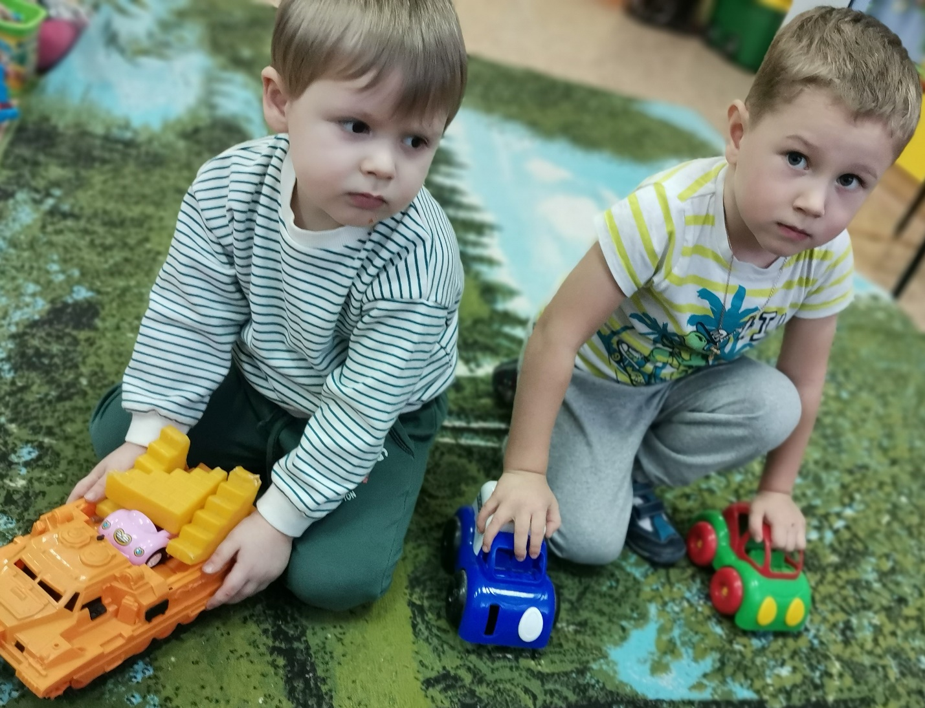Игры с машинками в шоферов

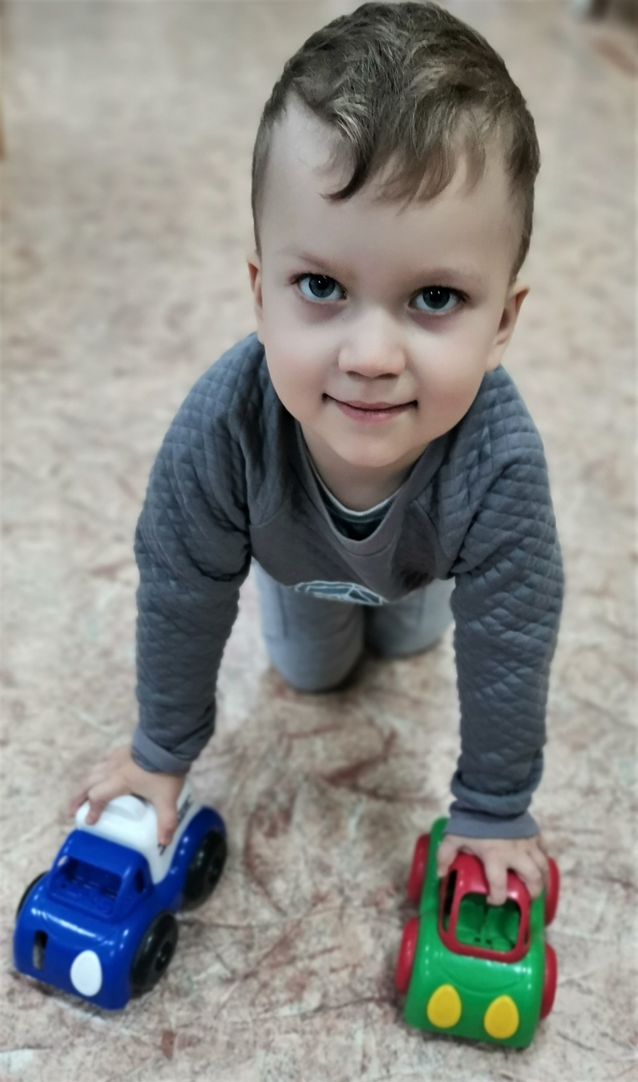

Игры с машинками в шоферов

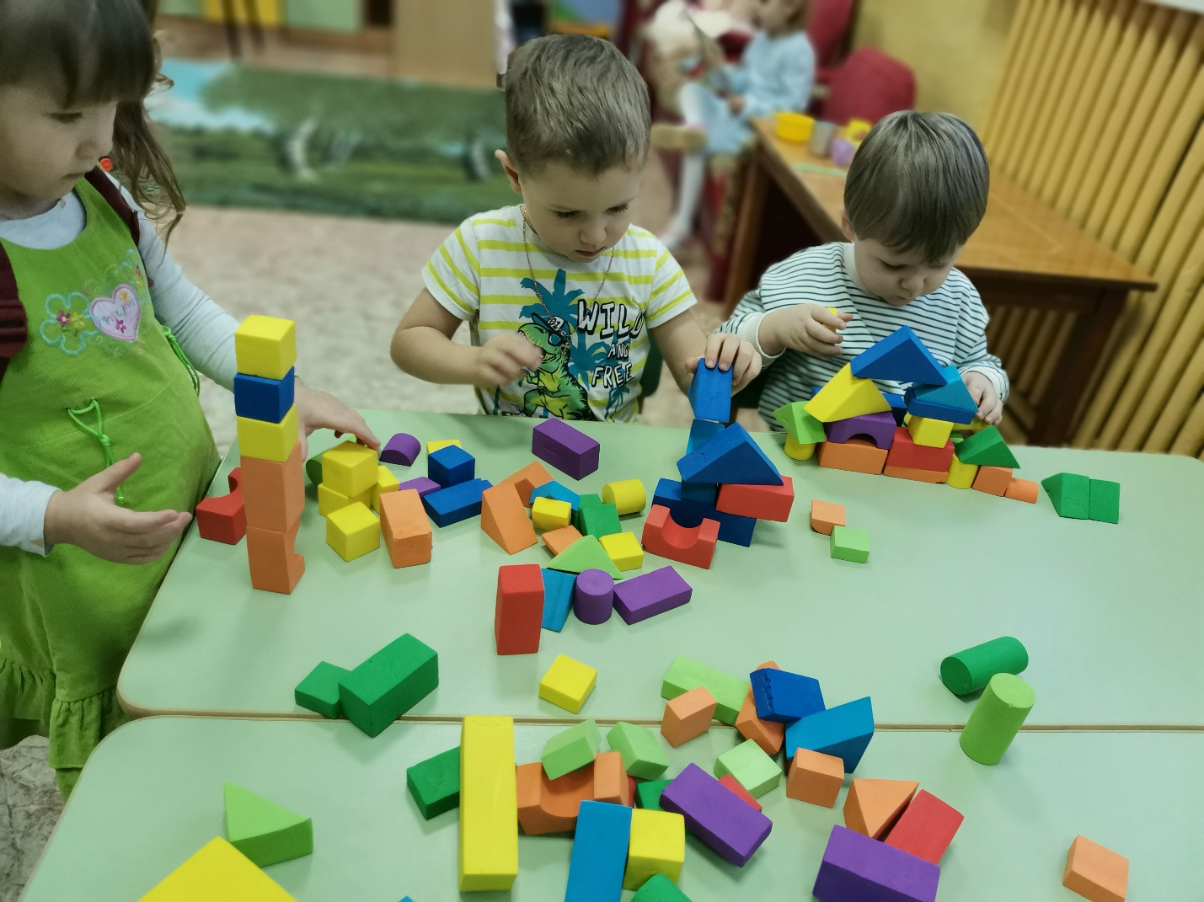
Игры с мягким строительным материалом
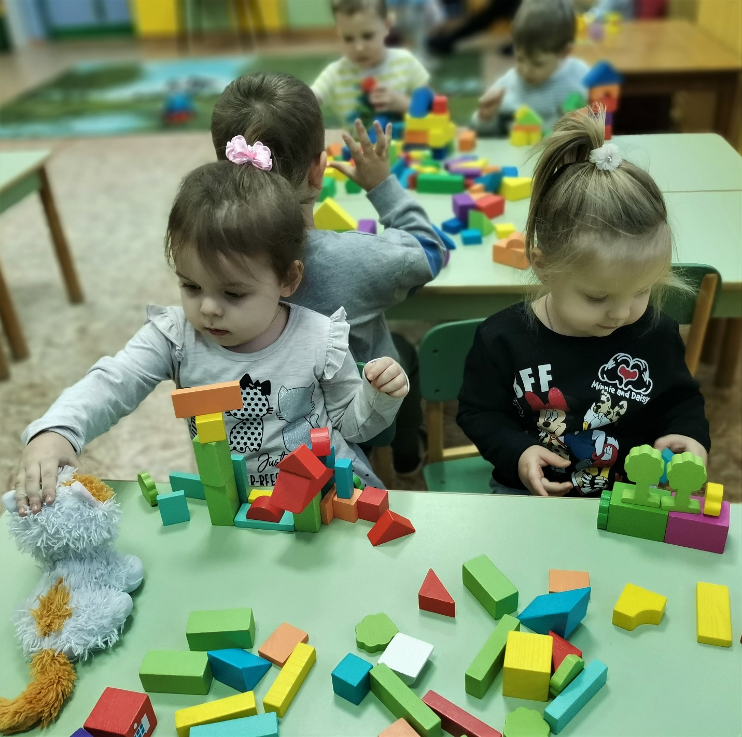
Игры с деревянным строительным материалом

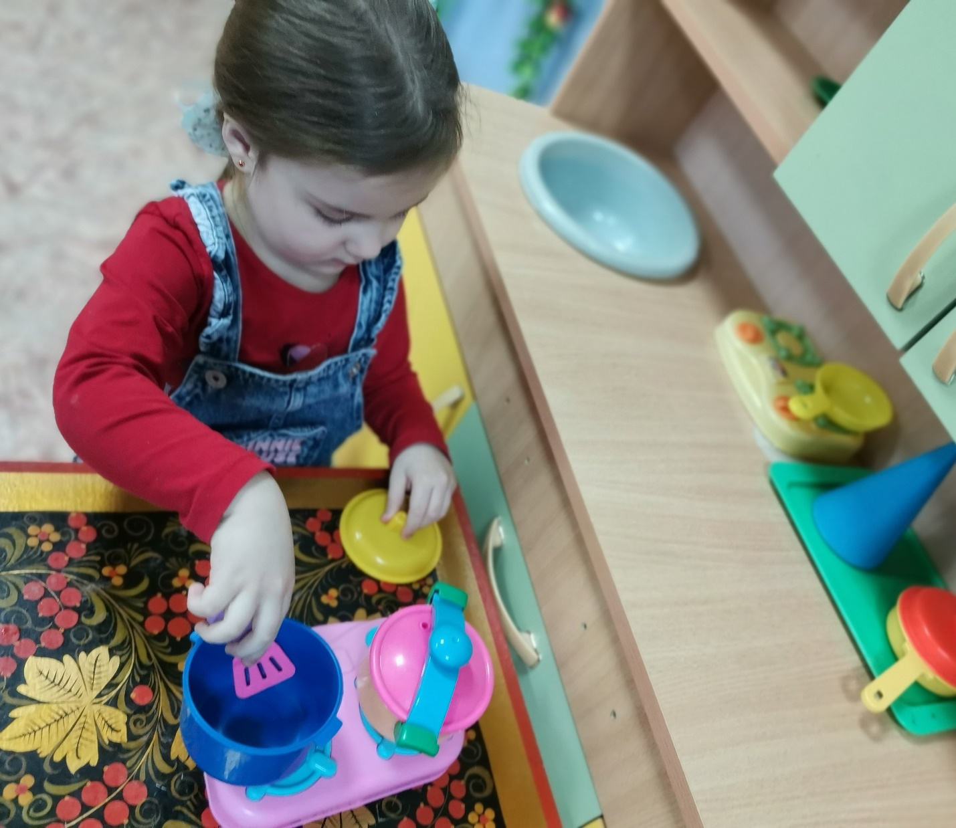
Сюжетно ролевая игра: «Готовим куклам обед»

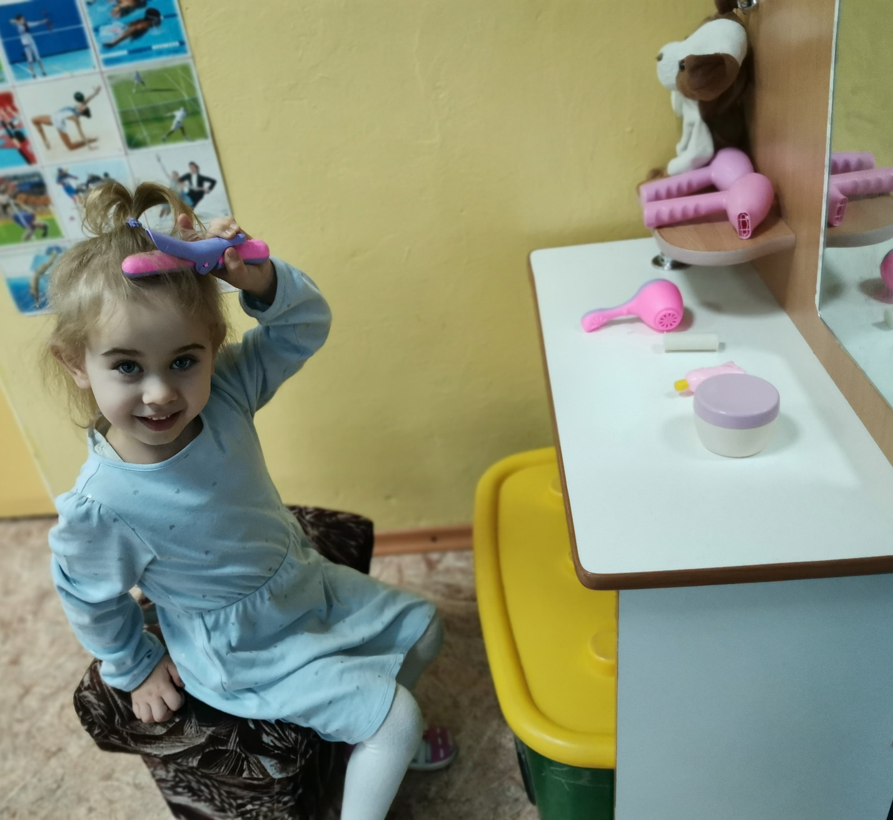
Сюжетно ролевая игра: «В парикмахерской»

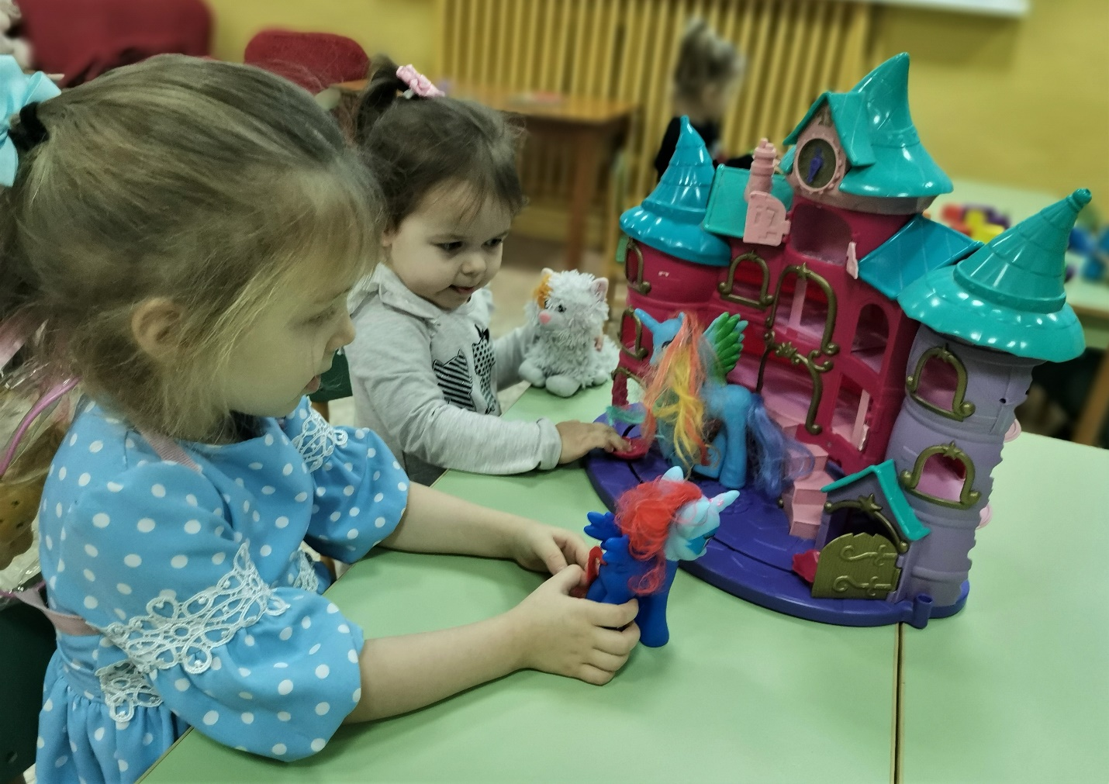
Обыгрывание сказочных персонажей
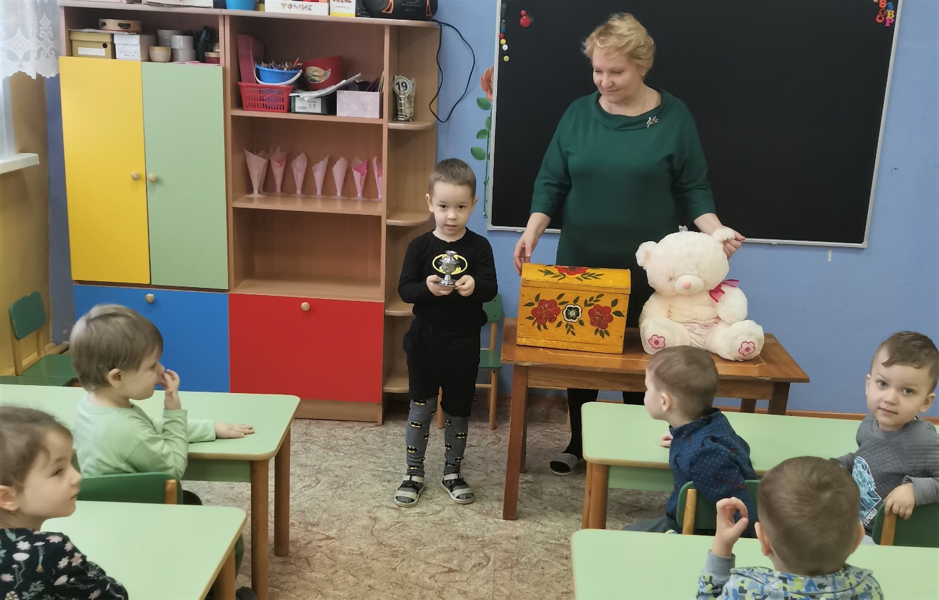
НОД: «Бабушкины игрушки из сундучка»

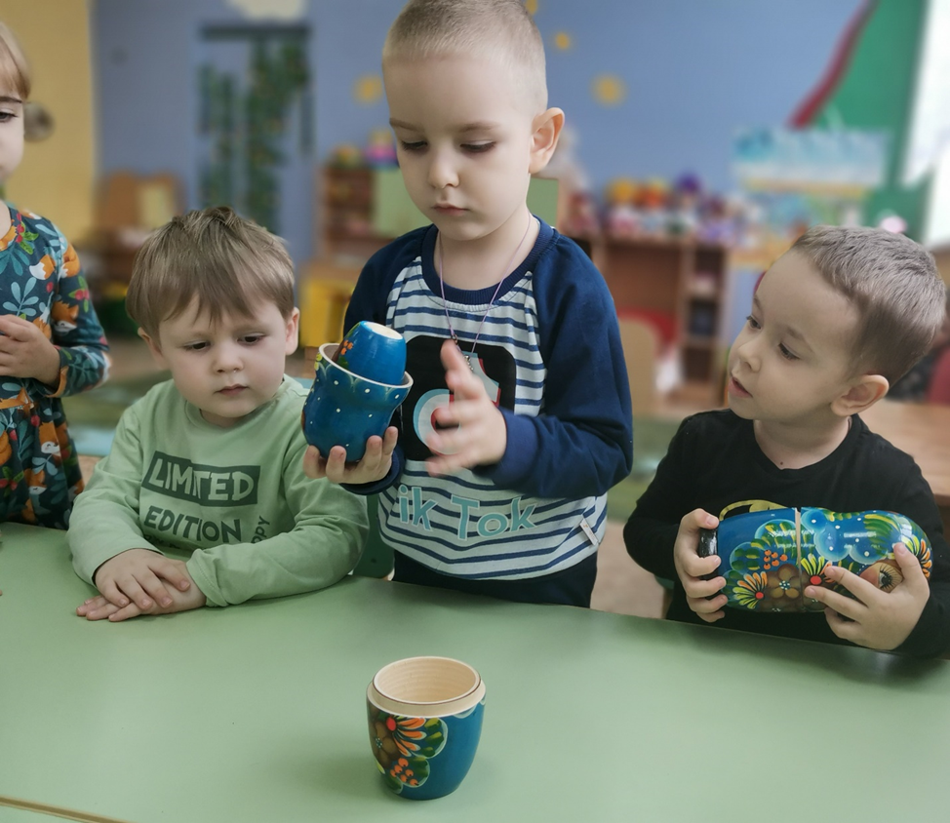

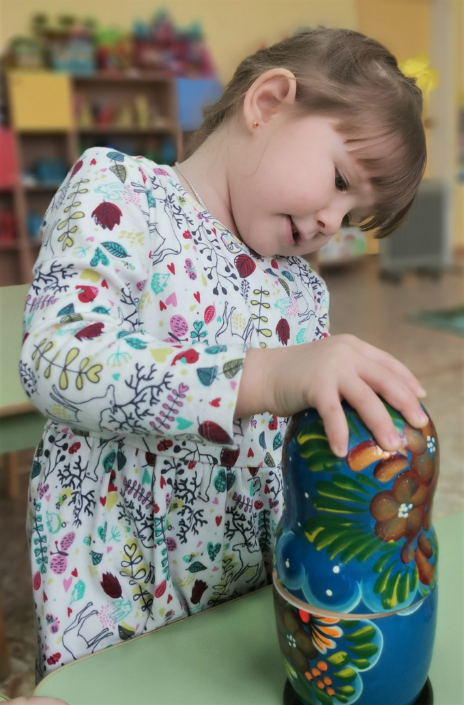 Игры с матрешкой
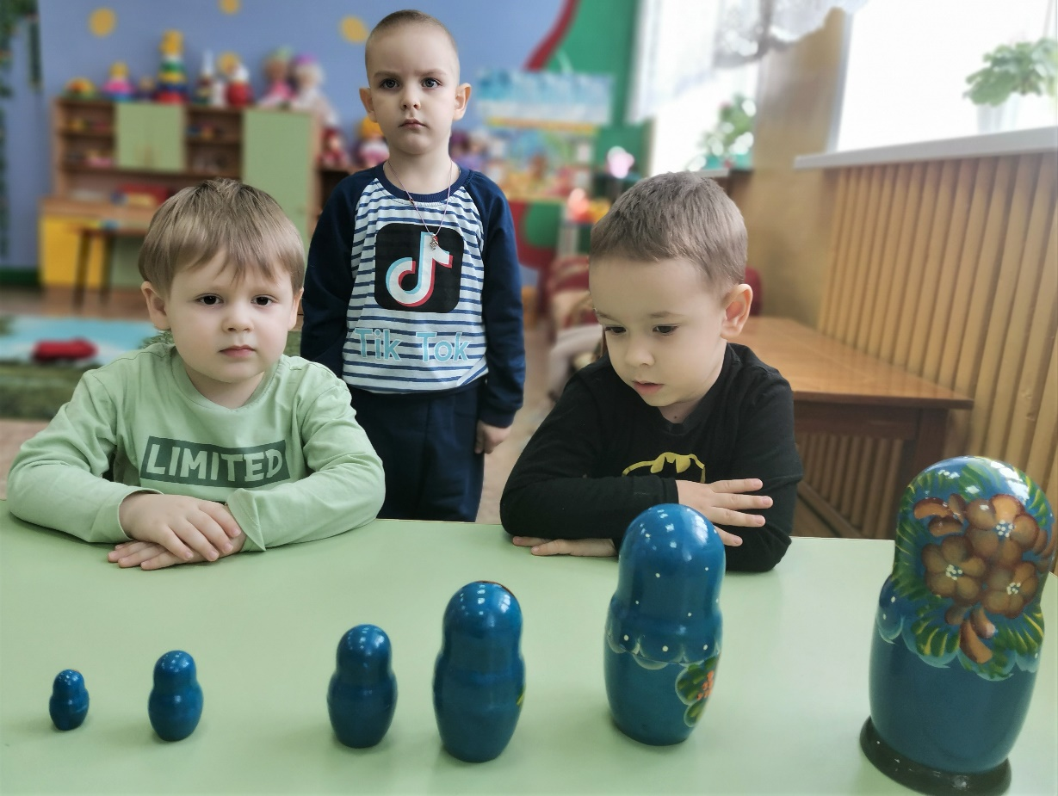
Дидактическая игра: «Матрешки по порядку»

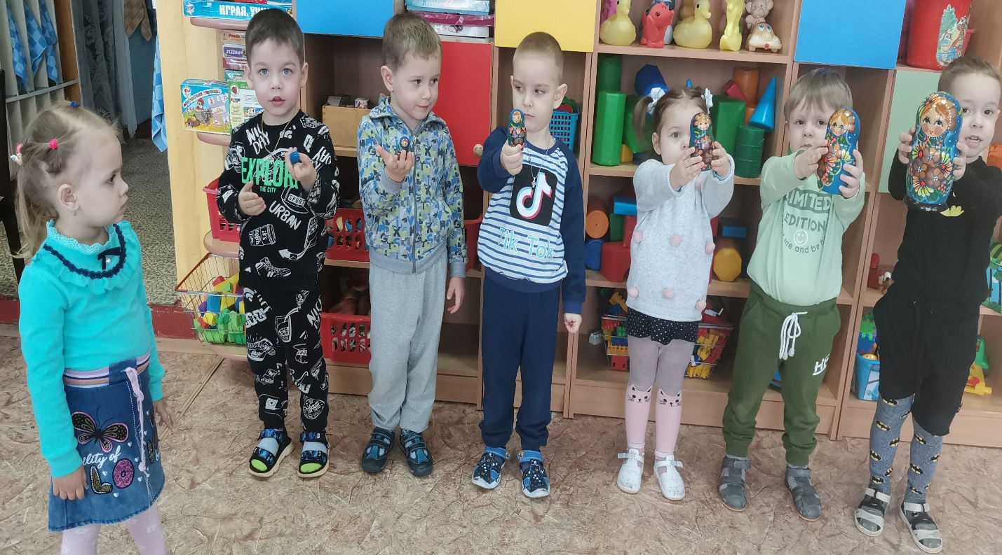
Дидактическая игра: «Построй матрешек по величине»

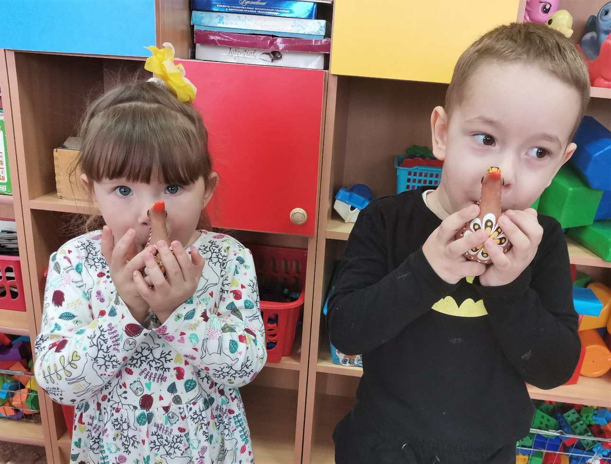
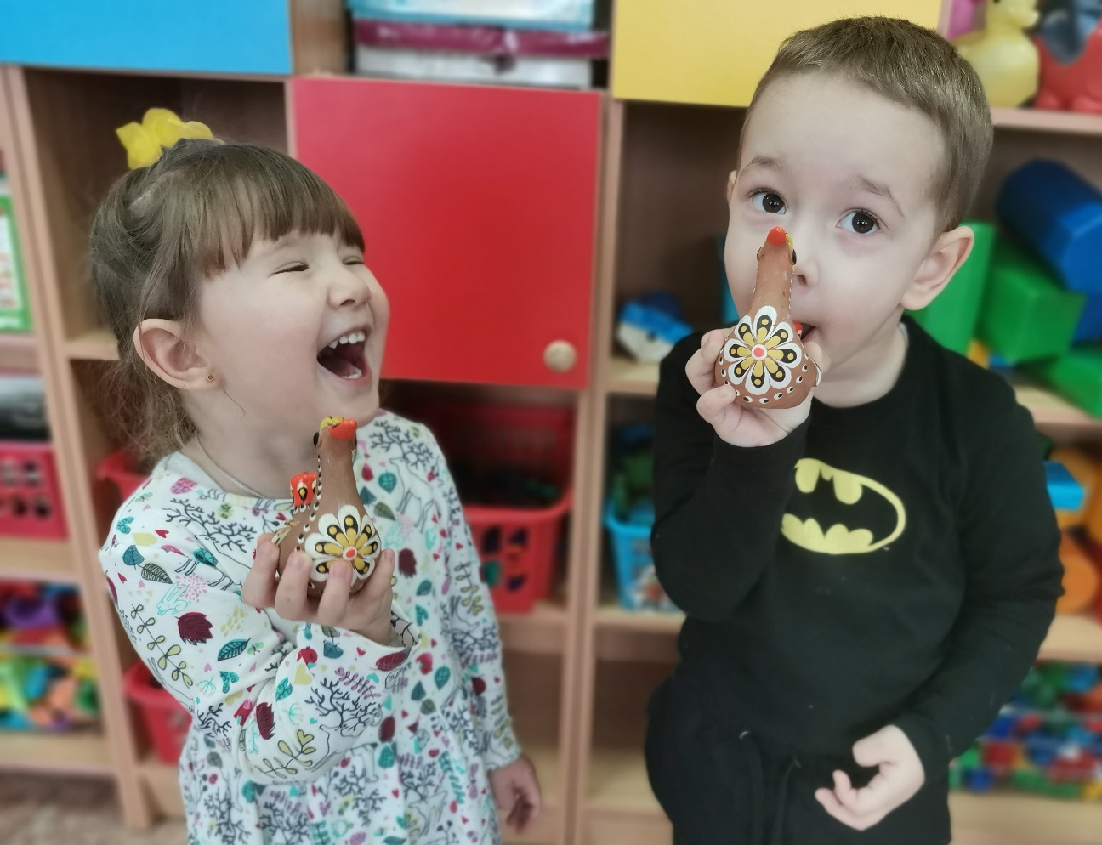
Знакомство со свистульками

